Evaluation N°1 | Hacheur série | 4ème sciences techniques

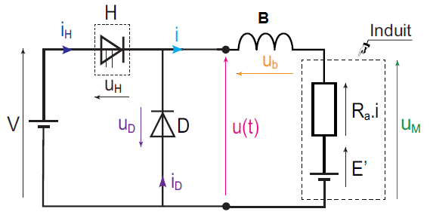
L'induit d’un moteur à courant continu est alimenté par le dispositif représenté par le schéma structurel suivant (figure 1).

Figure 1

1/ Encadrer le dispositif qui alimente le moteur ? Qu’appelle t’on ce dispositif et quel type de conversion réalise-il ?

………………………………………………………………………………………………………………

………………………………………………………………………………………………………………

2/ Avec quel composant électronique peut-on réaliser l’interrupteur H :

………………………………………………………………………………………………………………

3/ Le schéma structurel comprend également :
- une source de tension continue fournissant la tension constante : V = 240 V
- une bobine B.
L’interrupteur H est commandé électroniquement : il se ferme et s'ouvre périodiquement. A chaque période T, il est fermé de 0 à αT et ouvert de αT à T (avec 0 ≤ α ≤ 1) (voir figure 2).

3-1/ en se référant à la figure 1:
• Exprimer i en fonction de i_{H} et i_{D} …………………………………………………………………………

• Exprimer V en fonction de u_{H} et u : ………………………………………………………………………….

3-2/ Analyser le fonctionnement de ce montage en complétant le schéma équivalent correspondant
❖ 0 ⟨ t ⟨ α T

H est ………………… D est ………………..

u_{H} = ………………….. u = ………………….

i_{H} =…………………….. i_{D} = ………………....

❖ α T ⟨ t ⟨ T

H est …………………….. D est …………………

u_{H} = ………………….. u = ………………….…

i_{H} =……………………... i_{D} = ………………….

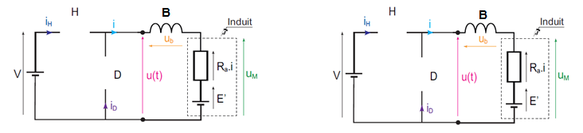

4/ Représenter les variations des tenions
5/ Comment appelle-t-on le coefficient α ? le calculer
……………………………………………………………………
……………………………………………………………………
6/ Préciser le rôle de la bobine B en cochant la bonne réponse

 Réduire l’ondulation du courant induit
 Produire un champ magnétique
 Limiter le courant de démarrage

7/ Préciser le rôle de la diode D en cochant la bonne réponse

 Protéger l’induit contre les surtensions
 Redresser la tension aux bornes de l’induit
 Protéger l’interrupteur H contre les surtensions
provoquées par la bobine B

8/ a) Donner l'expression de la valeur moyenne <u> (Umoy) ; de la tension u en fonction de α et V puis calculer sa valeur.

…………………………………………………………………….

…………………………………………………………………….

u_{H} et u et des intensités du courant i_{H} et i_{D}
en fonction du temps sur le repère suivant
i(A)
8

4

t(ms)
6
10
u(V)
V=240

t

u_{H}(V)
240

t

i_{H}(A)

t

i_{D}(A)

t
Figure 2

b) Par quoi mesure t-on la valeur moyenne <u> ?

…………………………………………………………………………………………………………………………

9/ Calculer la fréquence de la tension u ;
…………………………………………………………………………………………………………………………
10/ Exprimer puis calculer le courant moyen <i> = I_{moy} traversant l’induit du moteur
………………………………………………………………………………………………………………………….

